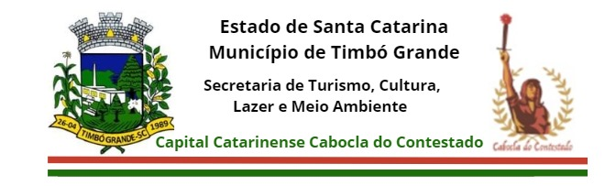

RETIFICAÇÃO Nº 03/2026 AO EDITAL DE CHAMAMENTO PÚBLICO Nº 03/2026
(RETIFICAÇÃO DO CRONOGRAMA)
POLÍTICA NACIONAL ALDIR BLANC DE FOMENTO À CULTURA – PNAB
Lei Federal nº 14.399, de 08 de julho de 2022
A Secretaria Municipal de Turismo, Cultura, Lazer e Meio Ambiente, por intermédio da Comissão de Organização e Acompanhamento – COA, instituída pelo Decreto Municipal nº 880/2026, no uso de suas atribuições legais, torna pública a presente RETIFICAÇÃO Nº 03/2026 AO EDITAL DE CHAMAMENTO PÚBLICO Nº 03/2026, exclusivamente para alteração do cronograma do certame.
1. DA RETIFICAÇÃO DO CRONOGRAMA
Considerando a necessidade de aguardar a manifestação oficial do Ministério da Cultura acerca da solicitação de adequação do Plano de Aplicação dos Recursos – PAR, encaminhada pelo Município de Timbó Grande, ficam prorrogadas as etapas remanescentes previstas no cronograma do Edital de Chamamento Público nº 03/2026.
A publicação do Resultado Preliminar da Avaliação, o período para interposição de recursos, a divulgação do Resultado Final, a convocação para assinatura do Termo de Execução Cultural e os demais atos subsequentes serão divulgados por meio de nova retificação do cronograma, após a manifestação oficial do Ministério da Cultura.
2. DAS DISPOSIÇÕES FINAIS
Permanecem inalteradas todas as demais disposições constantes do Edital de Chamamento Público nº 03/2026 e das Retificações nº 01/2026 e nº 02/2026.
Timbó Grande/SC, 31 de julho de 2026.
LORIZETE GRANEMANN ALVES CORRÊA
Secretária Municipal de Turismo, Cultura, Lazer e Meio Ambiente
COMISSÃO DE ORGANIZAÇÃO E ACOMPANHAMENTO – COA
Decreto Municipal nº 880/2026

